 ·       Escuela normal de educación preescolar Licenciatura en educación preescolar

### **Asignatura:** Optativa

### Filosofía de la educación

### **Maestro:** Daniel Díaz Gutiérrez.

**Alumna:** Nayely Lizbeth ramos Lara

N.L.:16

2º”B”

UNIDAD DE APRENDIZAJE III. EDUCACIÓN Y SOCIEDAD.

|  |  |
| --- | --- |
| http://201.117.133.137/sistema/imagenes/wiki/bullet2espacios.gif | Actúa de manera ética ante la diversidad de situaciones que se presentan en la práctica profesional. |

|  |  |
| --- | --- |
| http://201.117.133.137/sistema/imagenes/wiki/bullet2espacios.gif | Integra recursos de la investigación educativa para enriquecer su práctica profesional, expresando su interés por el conocimiento, la ciencia y la mejora de la educación. |

03/06/2021

Saltillo, Coahuila

**Educación para formar individuos o educación para formar comunidad.**

Rousseau contribuyó notablemente a la transformación de las sociedades occidentales, instalando esta figura del ciudadano, y el ascenso de las libertades, los derechos individuales y la razón como valores máximos entre los hombres y para la sociedad.

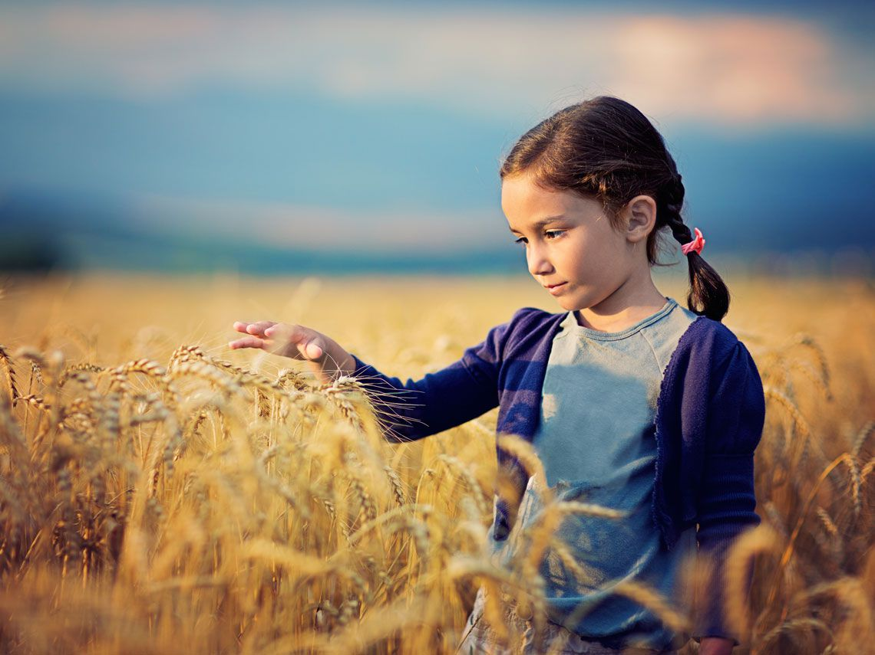

Consideró que en el mundo que se estaba configurando, los hombres deberían abandonar su papel de siervos para convertirse en ciudadanos libres, dueños de su destino y detentadores de la soberanía.

Análogamente a Aristóteles, consideraba a la educación como el camino idóneo para formar ciudadanos libres, conscientes de sus derechos y deberes en el nuevo mundo que se estaba forjando. Se dio cuenta de que el sistema educativo imperante era incapaz de llevar adelante esta labor.

Yo considero que se educa individuos para que en un futuro sean parte de una comunidad, no considero del todo que se formen comunidades como tal pero sí que los individuos formaran parte de una comunidad.

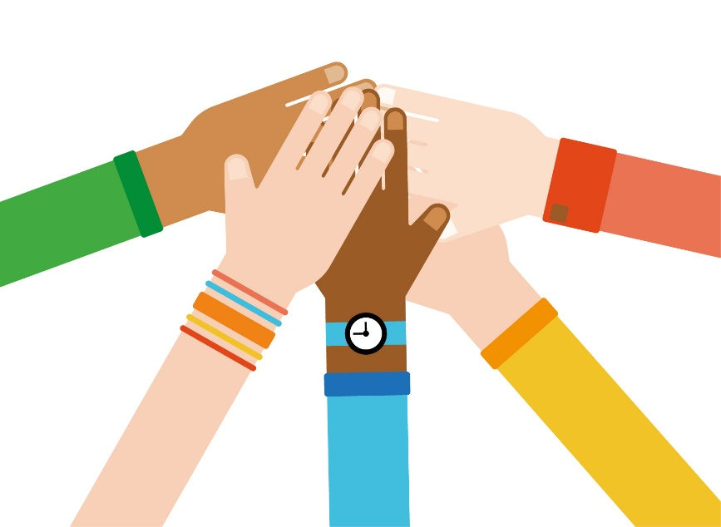Aunque si que es verdad que se necesita de otras personas para que la educación se dé, al r el alumno parte de un grupo este le ayudara en su formación.

**Necesitamos de otros para aprender aquello que ignoramos.** No somos autosuficientes. Dependemos del conocimiento de otros para seguir aprendiendo y continuar con nuestro desarrollo personal. Si todos compartimos lo que sabemos, enseñamos, aprendemos y avanzamos juntos.